作者： 崔玉乾
日期： 2016-11-17
E_mail： yq.cui@beckhoff.com
部门： 华东区技术支持部

CX2030通过profinet总线控制西门子伺服驱动器
—————————————————————————————————
概 述

该文档将用范例说明：CX2030如何通过profinet总线控制西门子伺服电机（位置模式），硬件接线主要参考西门子提供的产品说明书。

硬件实现：
主控：个人笔记本电脑，CX2030
伺服：西门子伺服驱动器SINAMICS V90 Profinet（PN），西门子伺服电机SIMOTICS S-1FL6

本文主要测试包括以下几个部分：
- 硬件接线
- 通过西门子配置软件配置伺服驱动器
- CX2030配置步骤

一 硬件接线
- 首先根据接线图将电机和编码器线以及驱动器动力线（AC 220V）和控制线 （DC 24V）接好，试验中AC 220V的L接L1，N接L3。特别需要注意的是如果不用STO功能的话必须把三个STO线短接。
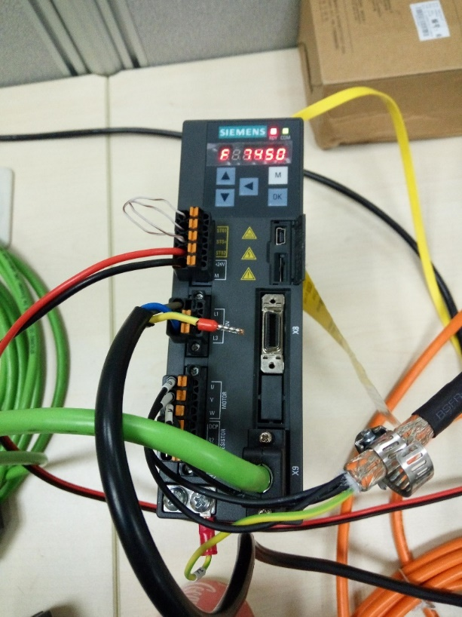

二、 通过西门子配置软件配置伺服驱动器
- 连接PC和伺服驱动器，打开配置软件，设置PROFINET，配置网络，固定PN的ip地址为192.168.10.10，保存并激活。
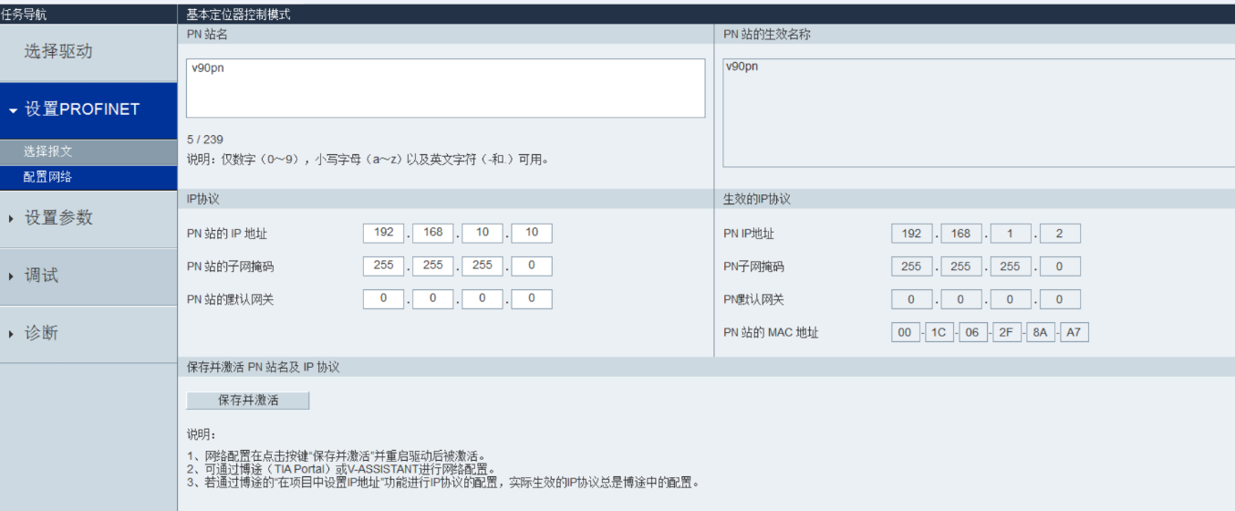
2、选择报文模式：西门子报文 111，PZD-12/12
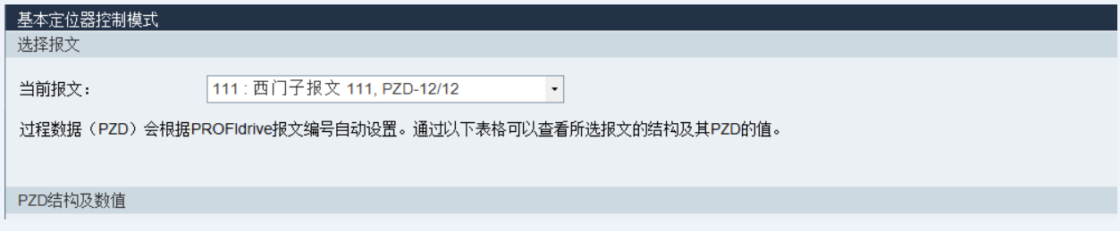

三、CX2030配置步骤
- 首先需要将西门子伺服驱动器的GSD文件拷贝到路径C:\TwinCAT\3.1\Config\Io\
Profinet下
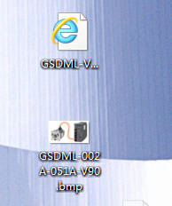
- 然后新建一个TC3项目，添加路由，得到CX2030的ip地址
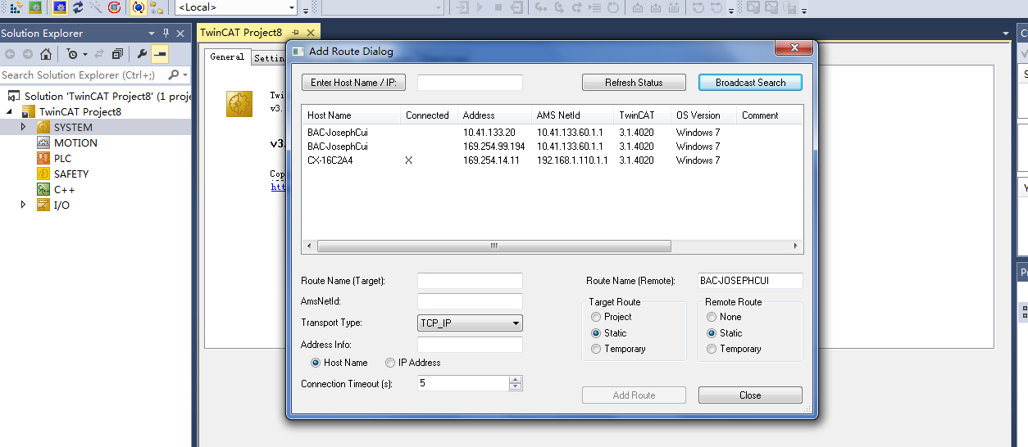
3、然后通过远程桌面登录CX2030，将CX2030的ip地址改为192.168.10.11
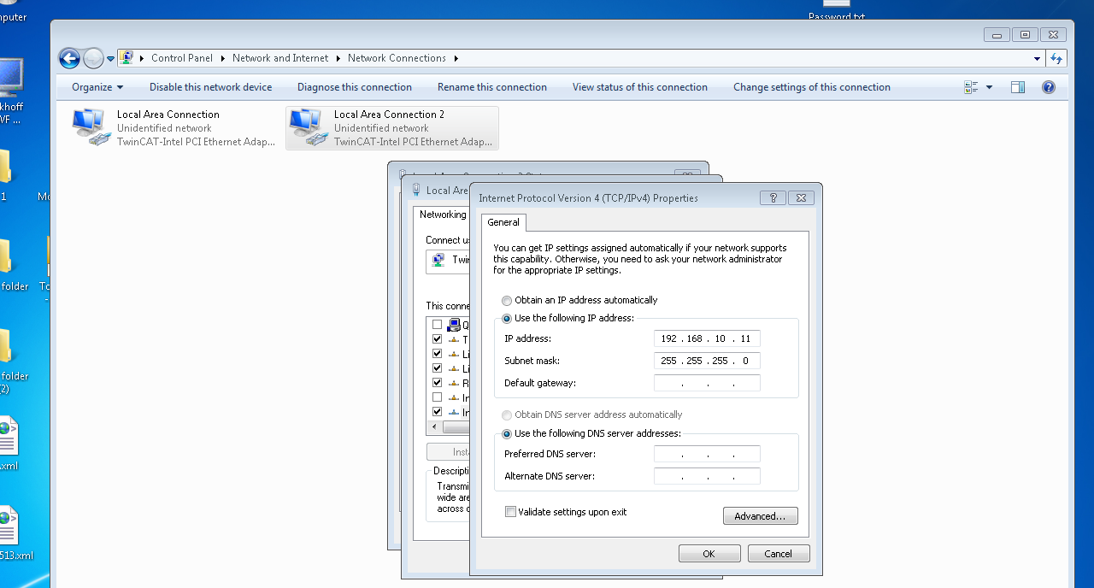
4、找到TC3的license，将TF6271 TC3 Profinet Controller添加进去，把0修改为1，激活
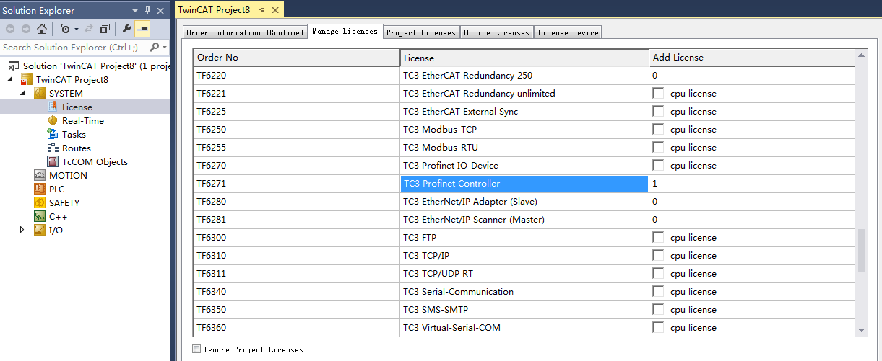
5、切换到config模式，手动添加一个Profinet I/O Controller（RT）
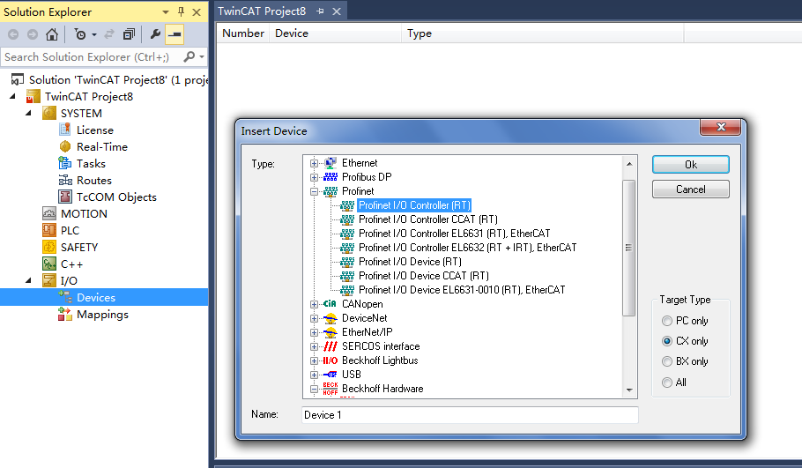
6、选择网卡2
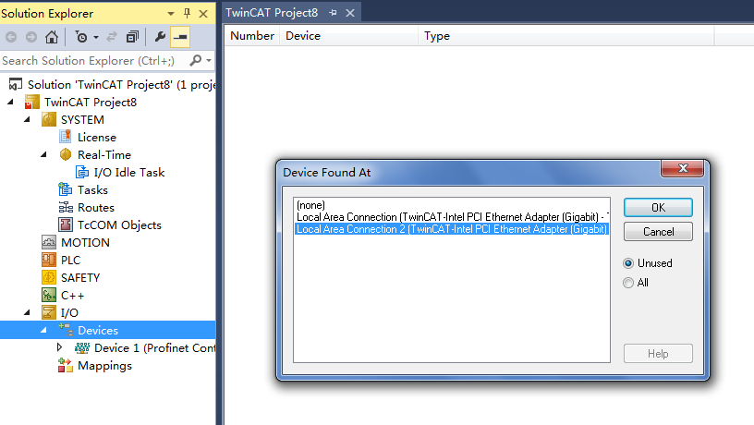
7、选中Profinet Controller，右键选择Scan
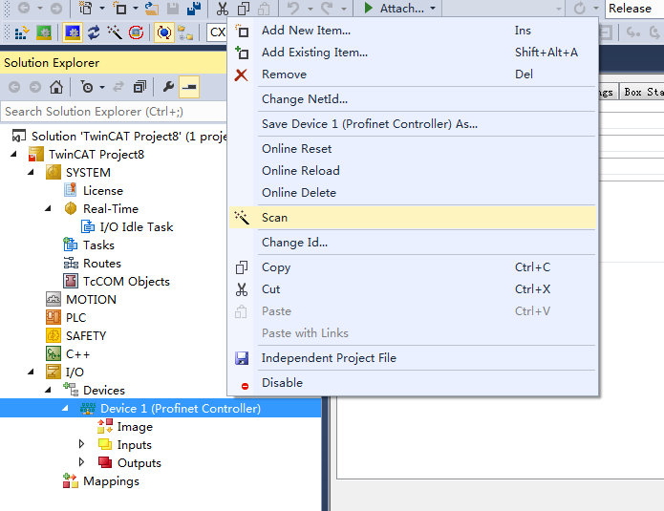
8、选择Add Devices
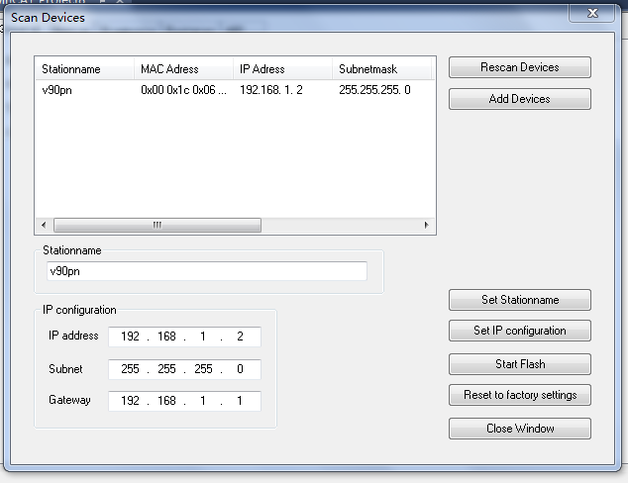
9、选中Term 2（Drive）右键添加新项，选择SIEMENS telegram 111，PZD-12/12
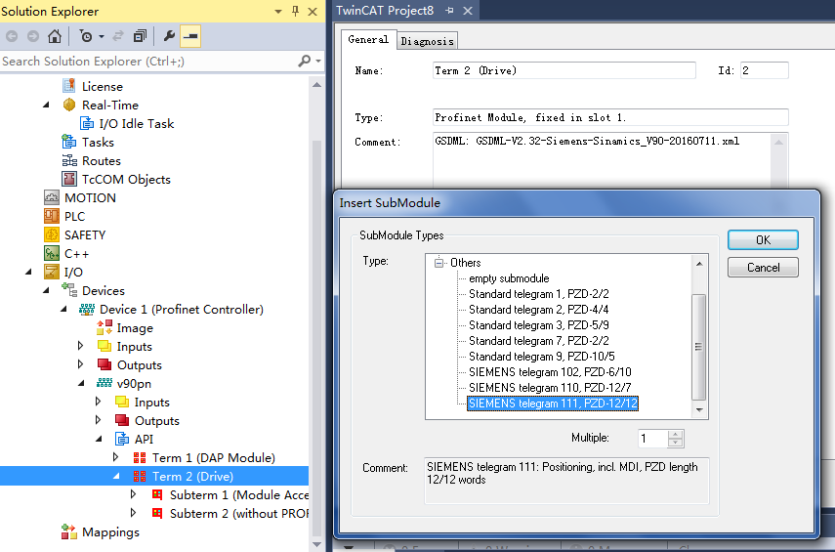
10、至此我们可以看到Subterm 3下有12个输入和12个输出型的UINT型变量
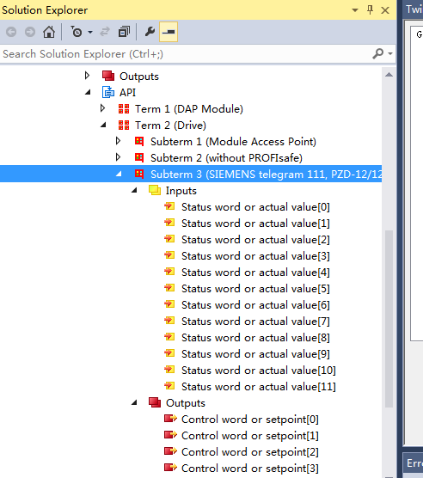
11、新建一个PLC程序，定义两个word型变量，分别链接Control word or setpoint[0]和Control word or setpoint[5]
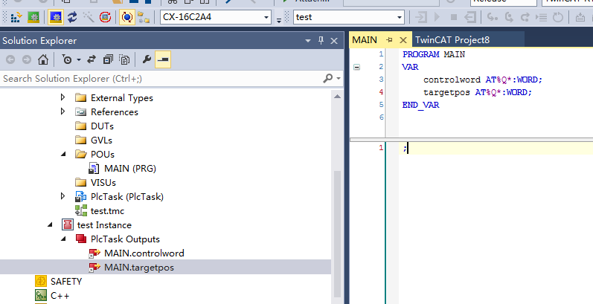
12、先走JOG模式，从西门子的profinet报文可以看到控制字1可以控制使能和JOG模式，首先在程序中给controlword赋值16#047F使电机使能，这时候会听到电机使能上的声音，然后给controlword赋值16#057F选择JOG模式，最后给控制字5赋值控制override，查看profinet报文可以得到16#4000相当于override为100%，所以对Control word or setpoint[4]赋值16#0040，可以看到电机在以驱动器内部设定的JOG速度在跑，override的取值范围为0~32767（16#0000~16#7FFF），当给Control word or setpoint[4]赋值16#FF7F时，电机会以JOG所能达到的最大速度在跑。
注意：西门子接收到的报文会存在高低字节转换，所以在驱动器下对12个输出报文赋值时要注意高低字节转换，如果在PLC程序中把变量链接了报文变量则不需要转换，因为PLC会自动将高低字节转换。
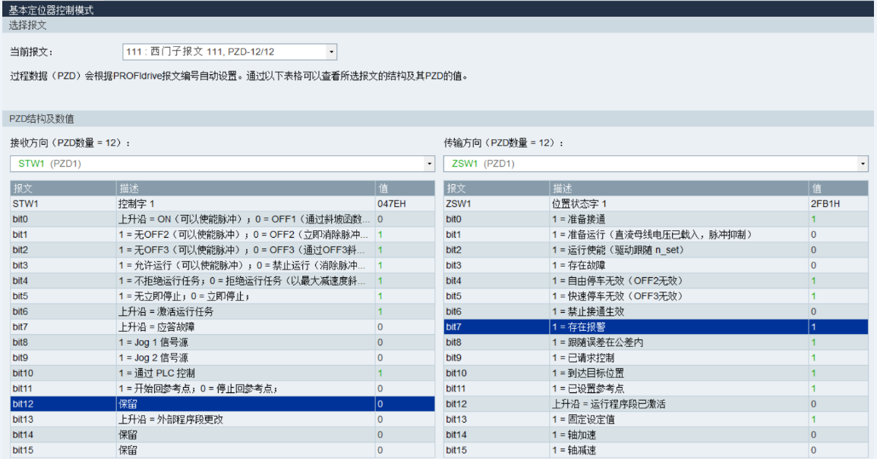
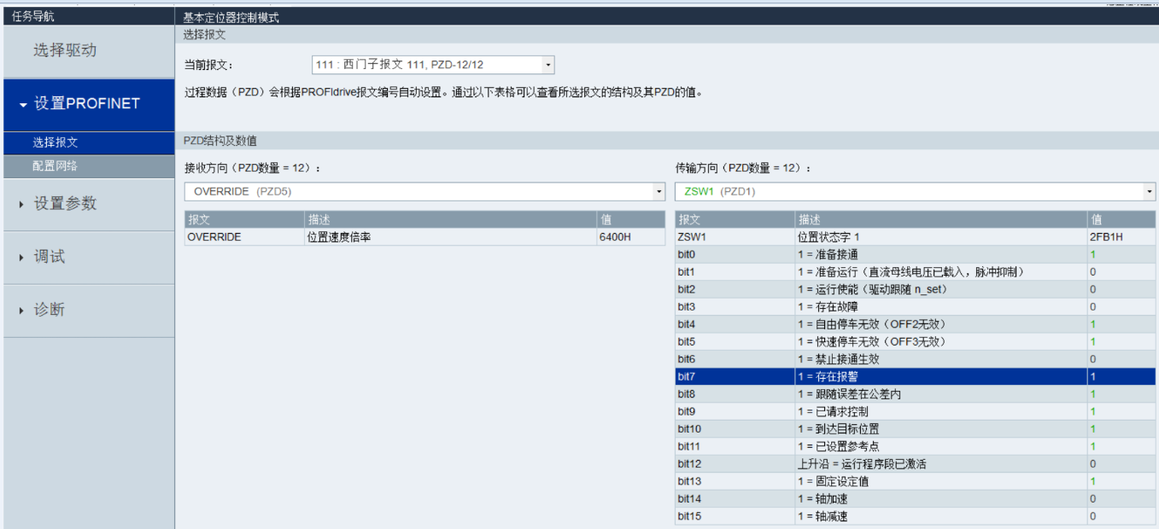
13、位置模式：首先对控制字2赋值16#8000H，相对位置模式，即给Control word or setpoint[1]赋值16#0080H
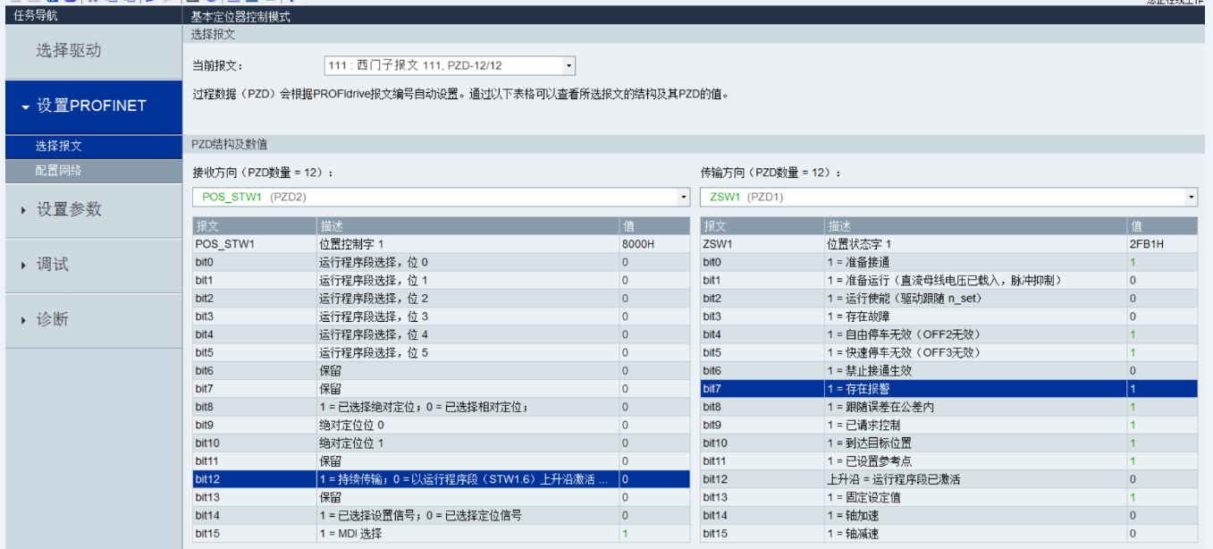
14、设置位置，控制字6和7控制targetpos，给Control word or setpoint[6]赋值10000（16#2710）
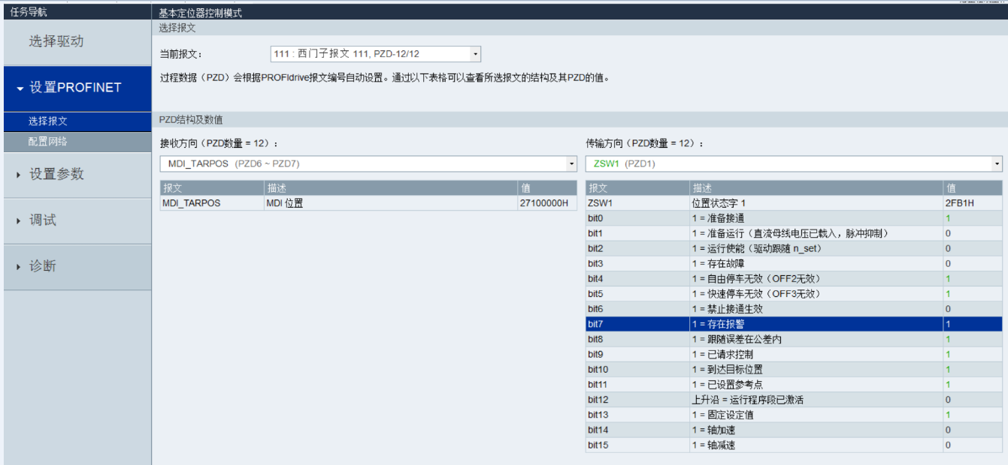
15、设置速度，控制字8和9控制速度，给Control word or setpoint[8]赋值1000（16#03e8）
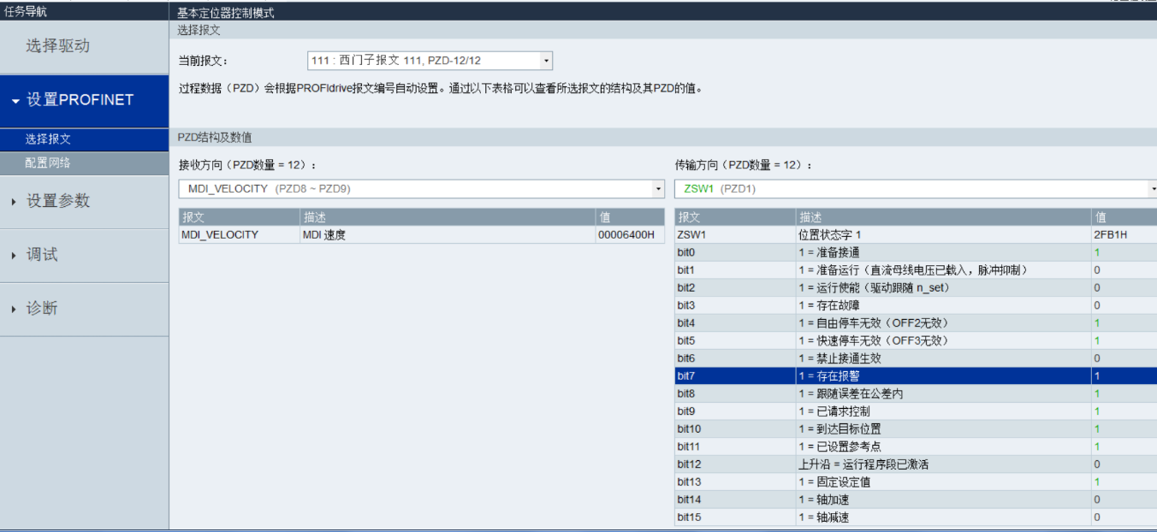
16、先在程序中给controlword赋值16#043F，然后再赋值16#047F，这时候会观察到电机转了一定角度后停下来，再重复上面的操作，电机又相对转动了一定角度

